В рамках работы по профилактике идеологии терроризма и экстремизма в отчётном периоде проведена следующая работа:

- в отчётном периоде было организовано целый ряд мероприятий по профилактике терроризма и идей экстремизма, с приглашением работников отдела просвещения Муфтията Республики Дагестан. В ходе проведённых мероприятий и встреч, кадетам были разъяснены истинные ценности мусульманской религии;

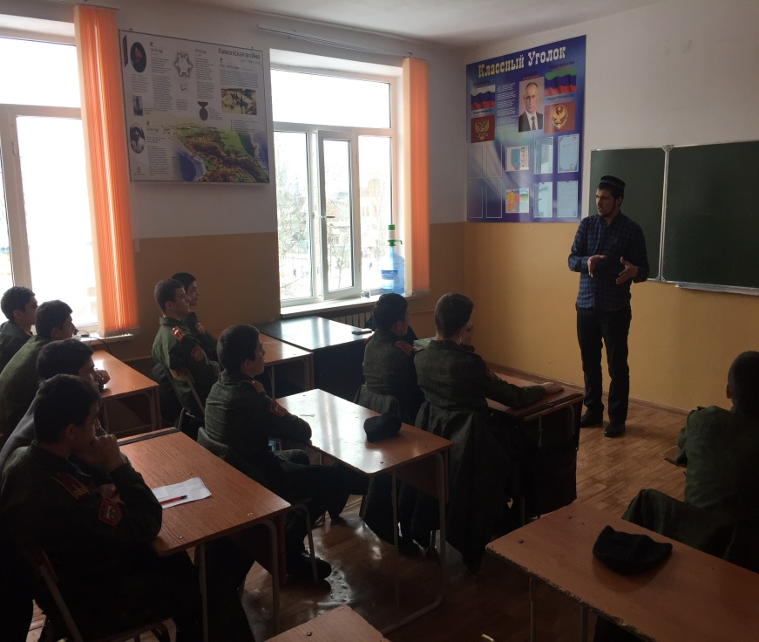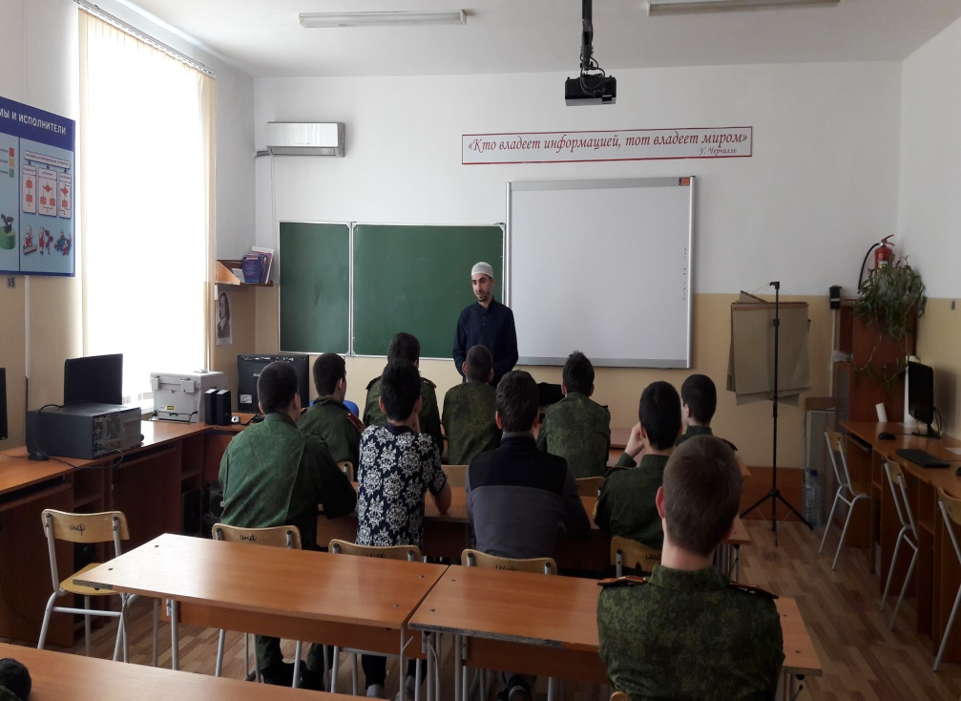
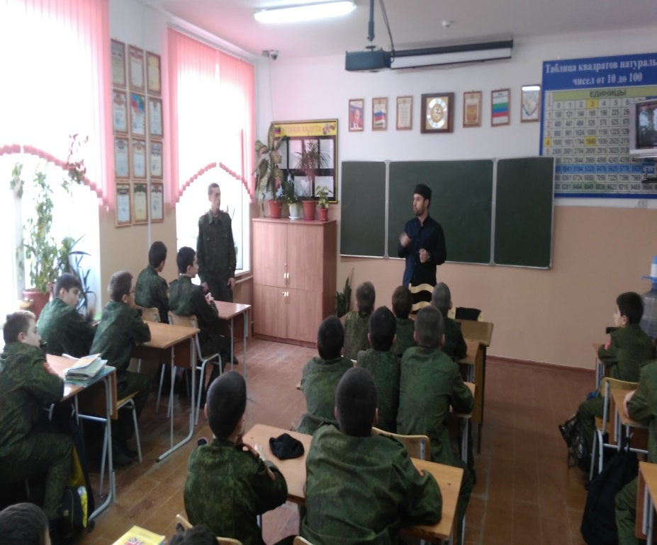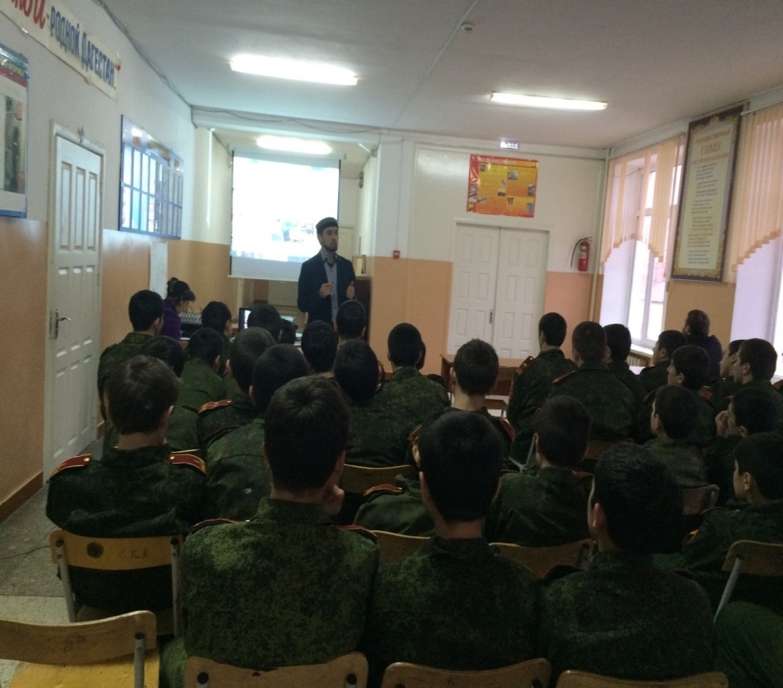

- 20 января организована встреча кадетов с сотрудниками Поисково-спасательного отряда ГУ МЧС по РД, в ходе мероприятия кадеты были ознакомлены со спасательной техникой, которая используется в работе спасателями, проводимой работе, провели беседу, направленную на воспитание негативного отношения к проявлениям терроризма;
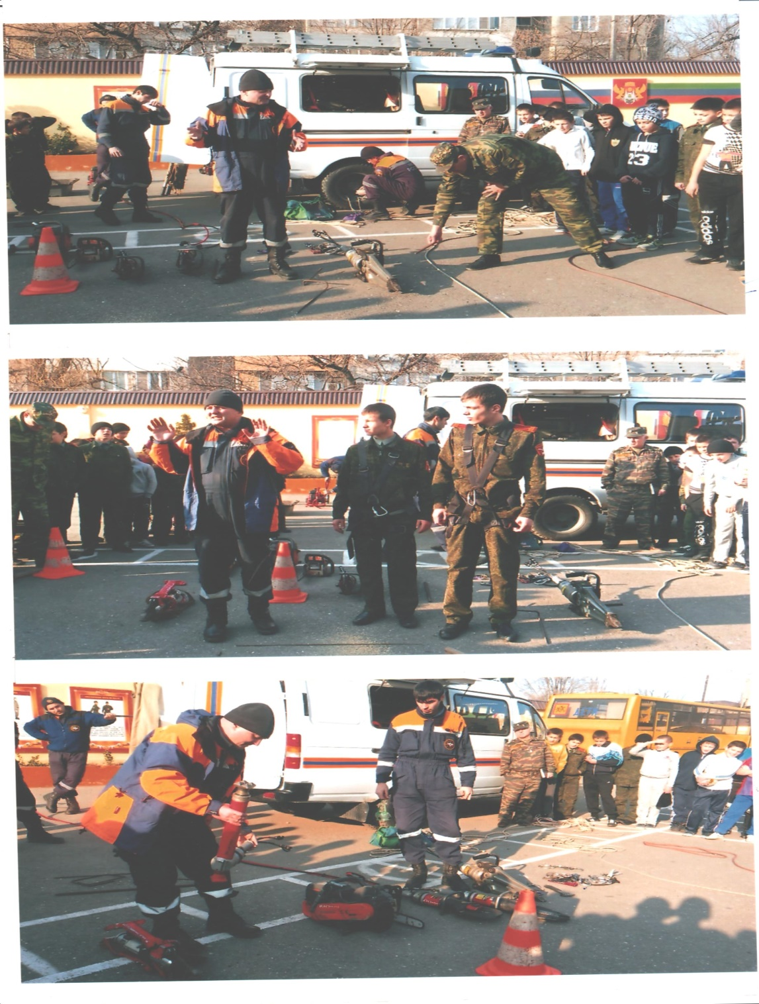
- 3 марта, библиотекарем корпуса совместно с работниками Махачкалинской централизованной библиотечной системы (филиал № 9) Шахмагомедовой А.А. и Балабековой М.Г. было проведено мероприятие по профилактике идей терроризма и экстремизма;

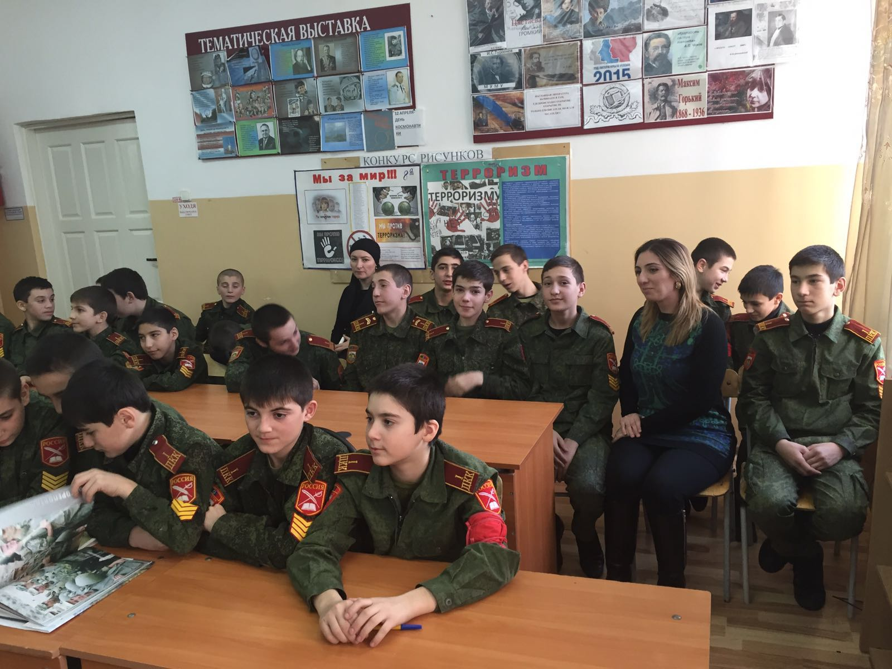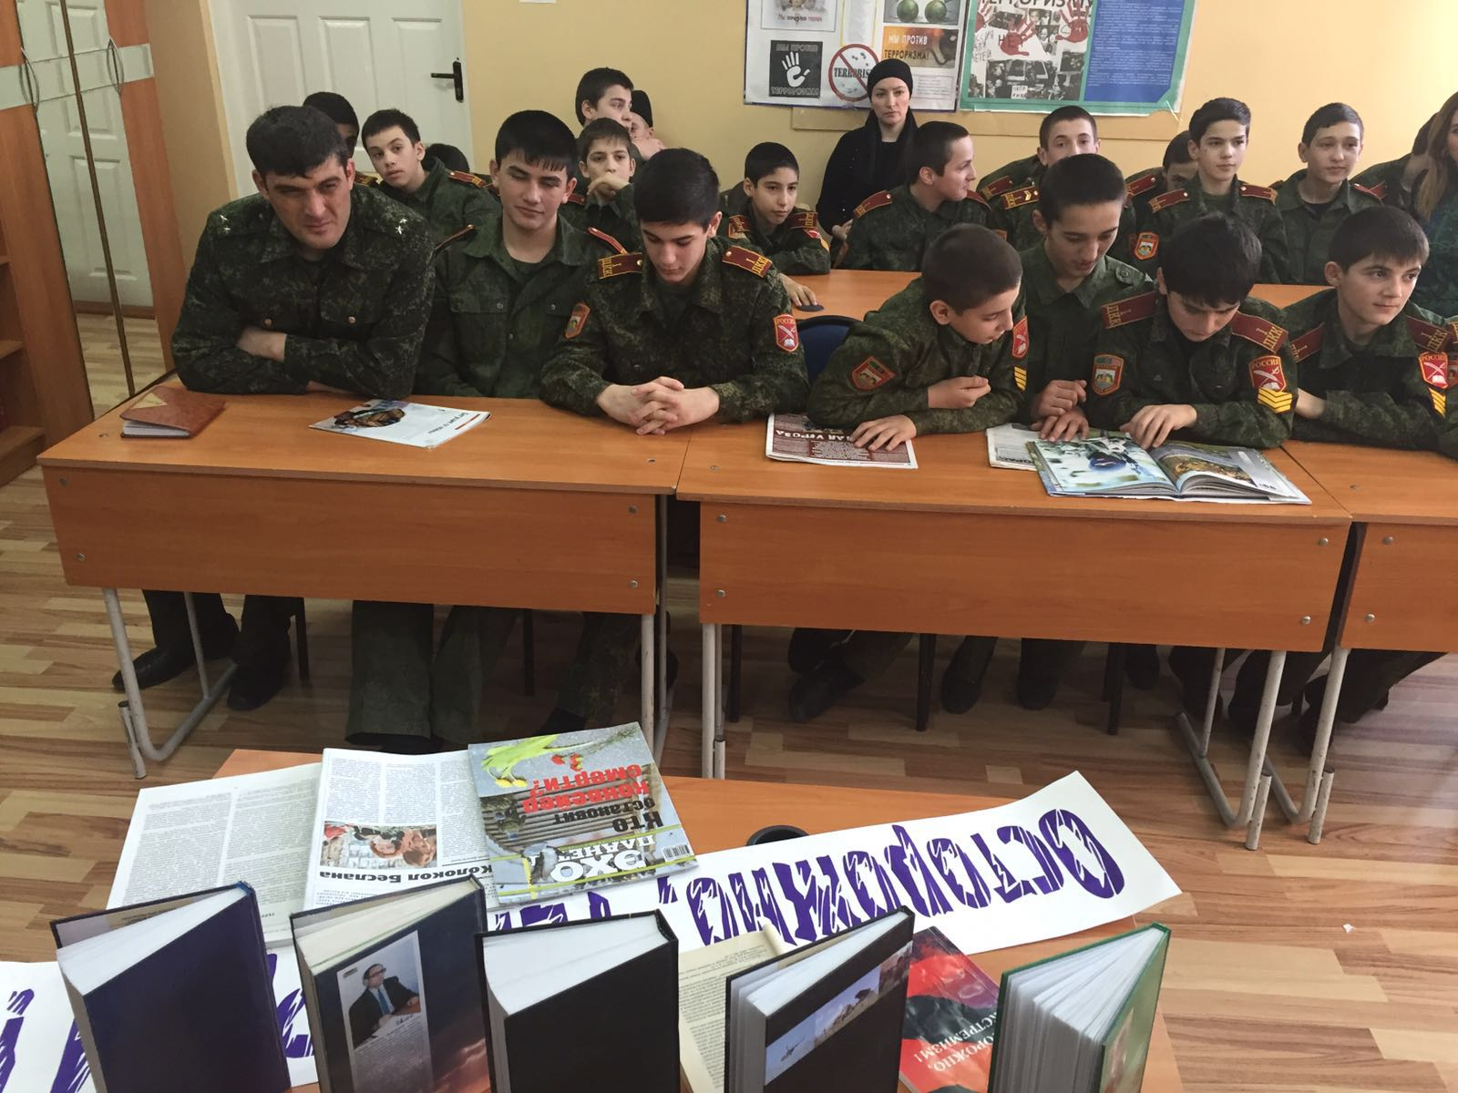

- в проводимых мероприятиях по профилактике терроризма и идеологии экстремизма использовались материалы размещённые на сайте МОН РД (памятка по действиям при угрозе террористического акта, видеофильмы);

- Профилактика идеологии терроризма и экстремизма

В рамках работы по профилактике идеологии терроризма и экстремизма в отчётном периоде проведена следующая работа:

- 3 сентября проведено мероприятие ко Дню солидарности в борьбе с терроризмом, с приглашением работника отдела просвещения ДУМД Майранова М. и специалиста министерства по делам молодёжи Гайдарбекова М. В мероприятии участвовали кадеты 8-10 классов (70 человек);
- 3 сентября проведено мероприятие приуроченное 17-й годовщине разгрома международных бандформирований в Дагестане. В мероприятии принимала участие председатель комитета солдатских матерей Магомедова З.Р;
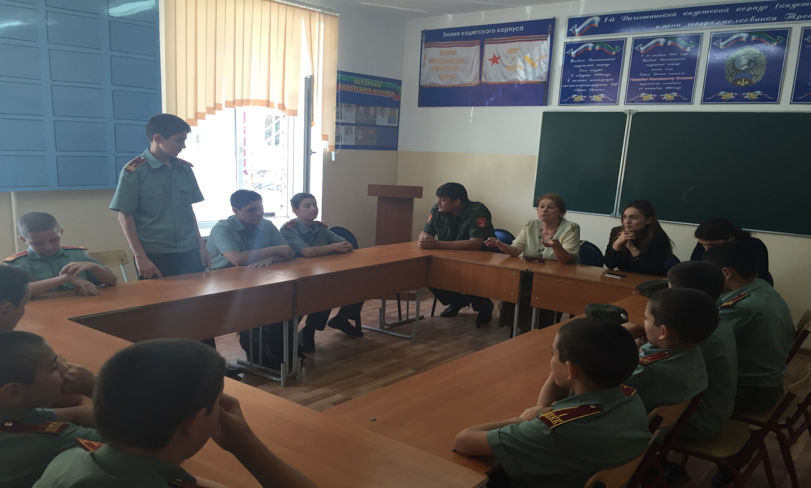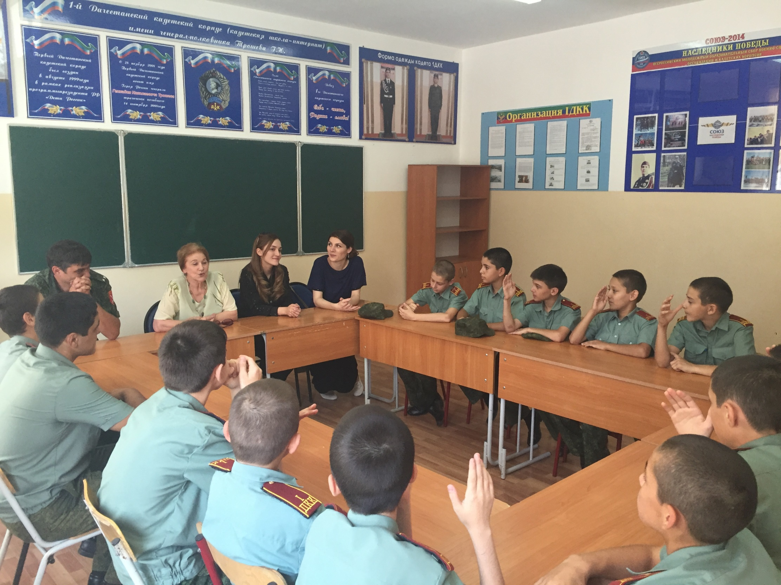
- 1 октября проведено мероприятие посвящённое памяти М. Нурбагандова и присвоению ему посмертно звания Герой России, в мероприятии принимал участие заслуженный деятель искусств ДАССР, композитор Аскерханов А.А;
- воспитателями классов проведены уроки мужества памяти М. Нурбагандова, проводились классные часы напрвленные на профилактику терроризма и экстремизма;

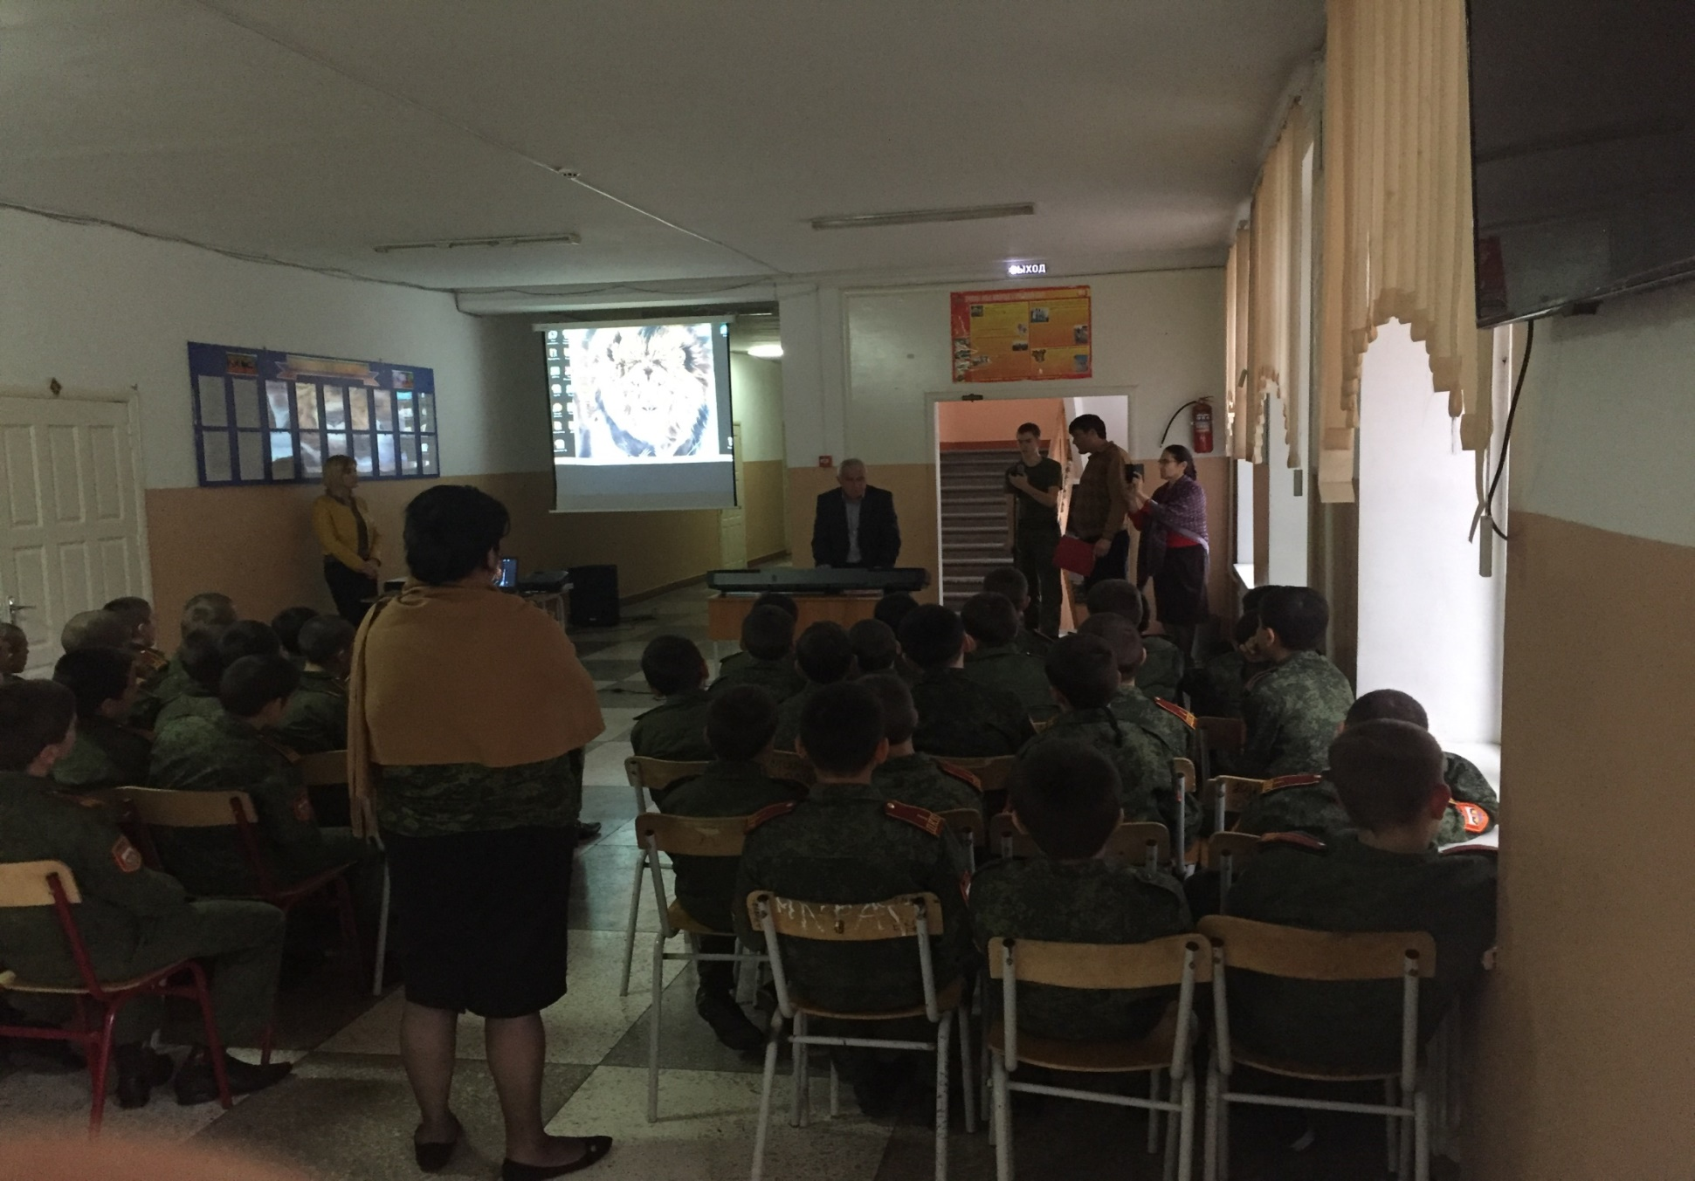
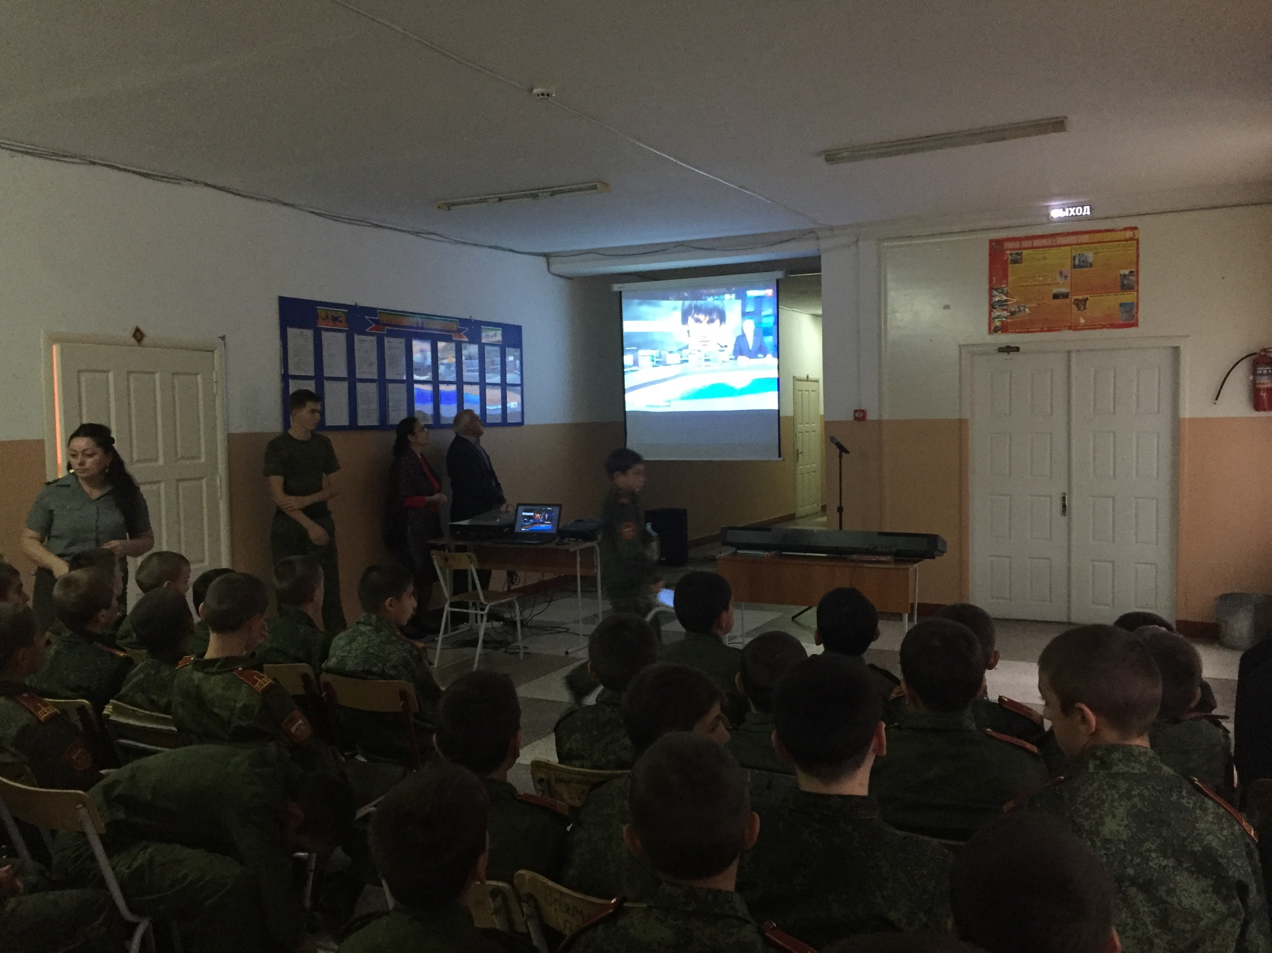
- 17 октября, проведено лекционное занятие с кадетами 7 класса по вопросам безопасности при возникновении ЧС в корпусе, с приглашением инспекторов ОНД и ПР № 1 Качаевым М.М. и Амировым М.А;

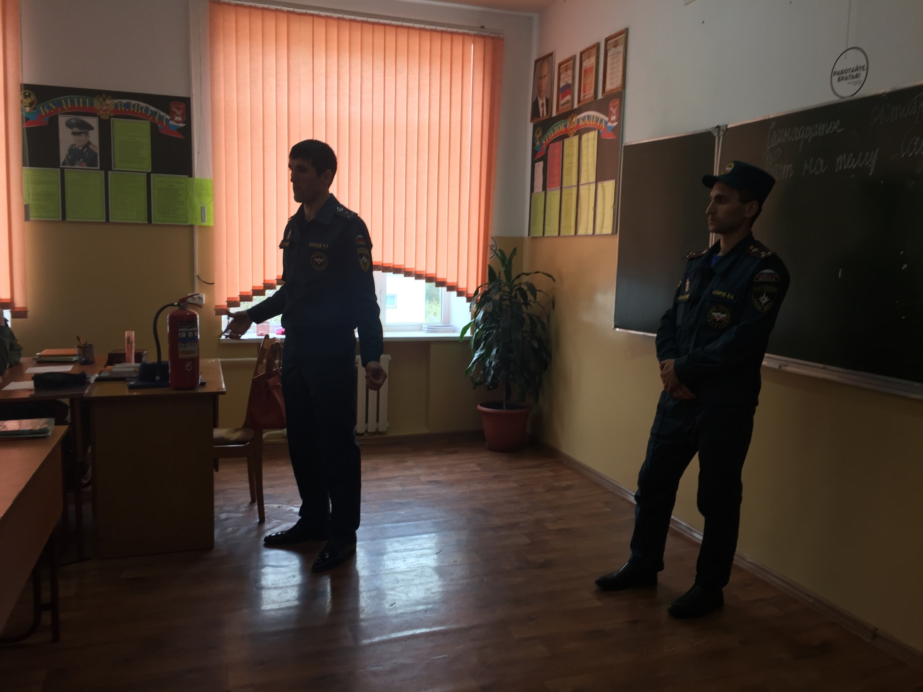
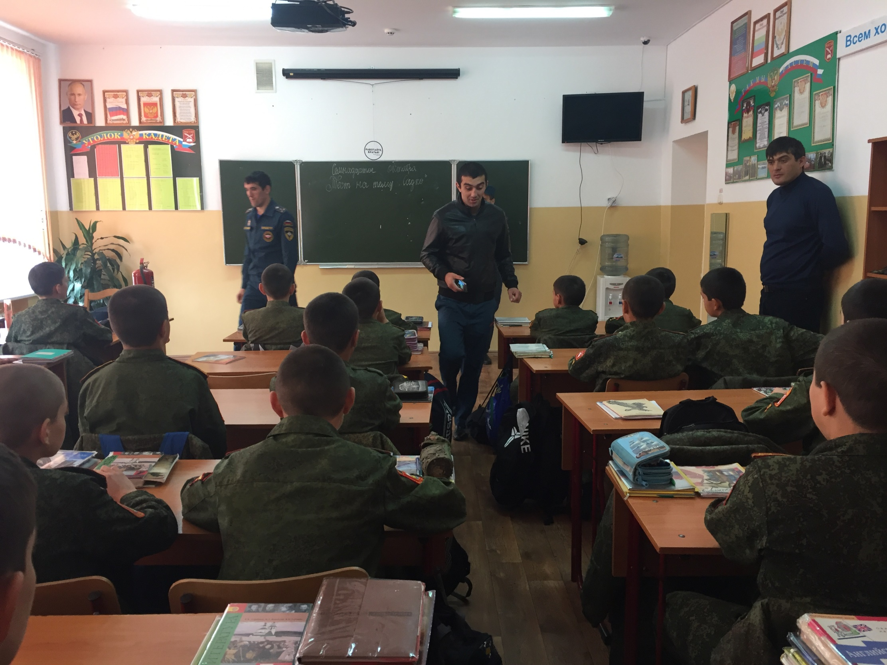
- 27 октября, 25 ноября и 16 декабря проведены лекционные занятия с кадетами по профилактике идей терроризма, с приглашением работников отдела просвещения ДУМД. В ходе проведённых занятий гости рассказали кадетам о истинных ценностях мусульманской религии, провели беседы направленные на избежание выездов за пределы республики для участия в НВФ;
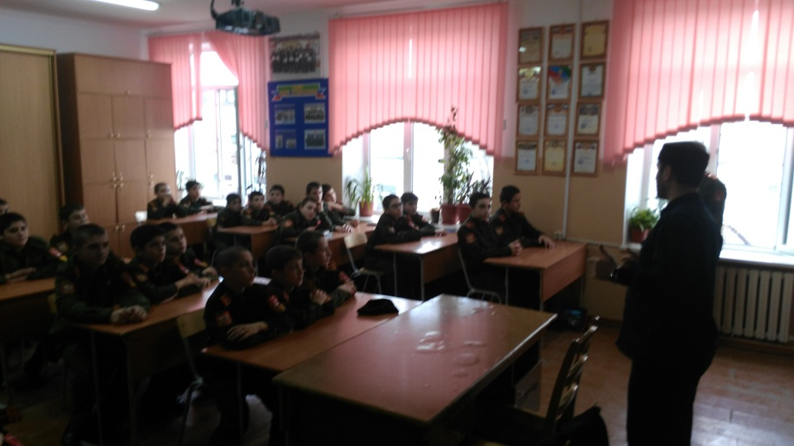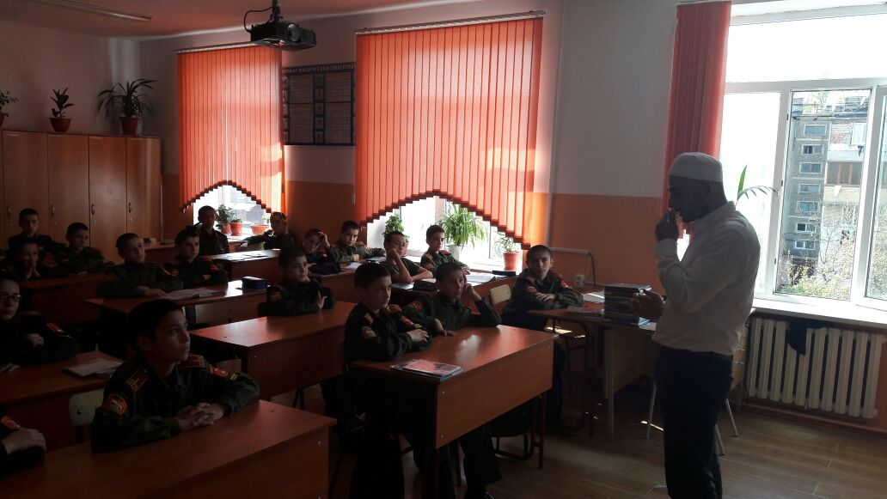

в рамках патриотического воспитания кадетов, работы по профилактике идей терроризма и экстремизма, повышения интереса к службе в рядах правоохранительных органов была организована встреча с сотрудниками СОБР Управления Федеральной Службы Войск Национальной Гвардии по РД. В рамках мероприятия кадеты были ознакомлены с боевой техникой и вооружением состоящей на вооружении, их тактико-техническими характеристиками, условиями службы, проводимой работой и т.д.
